FICHA TÉCNICA

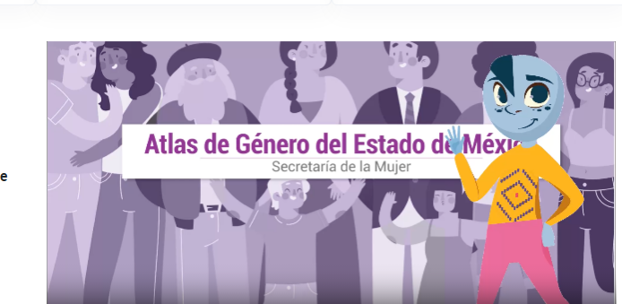 | Nombre de la práctica:  Atlas de Género del Estado de México
Nombre del Sujeto Obligado
Secretaría de las Mujeres
Área responsable de la práctica
Dirección General de Perspectiva de Género
Disponible para su consulta en:
https://atlasdegenero-semujeres.edomex.gob.mx/
 | Periodo: 2019 a la fecha | Alcance: Estatal
 | Lugar: Estado de México | Puntuación total: 100

¿Qué es y cómo funciona la práctica?
Es una herramienta estadística de gran utilidad para la ciudadanía mexiquense y para la construcción de políticas públicas basadas en evidencia, que instituciones gubernamentales, sociedad civil, sector privado y particulares dispongan de información estadística desagregada por sexo y municipio; que contribuya a la elaboración de estrategias de política pública que impulsen la integralidad y progresividad de cada uno de los derechos humanos de las mujeres y que reduzcan las violencias y desigualdades de género.
Objetivo:  Busca dar difusión a los datos estadísticos relativos a temas como: demografía, etnia, alfabetización, acceso a servicios de salud, educación, trabajo, hogar e hijas/os, maternidad, embarazo adolescente, aborto, pobreza, adultas mayores, justicia, participación política, violencia, mujeres en reclusión, mujeres y medio ambiente, entre otros. | ¿Por qué se desarrolló?  Surge ante la problemática de debilidad de métodos y sistemas de información presentes en las instituciones de gobierno, así como la falta de información desagregada por sexo que permita dar solución diferenciada a problemáticas diferenciadas.
Beneficios o efectos positivos generados a partir de la información difundida
Permite acercar a la sociedad mexiquense información estadística con perspectiva de género y derechos humanos. Identificar las problemáticas de las mujeres mexiquenses en un contexto de discriminaciones, desigualdades y violencias feminicidas y proteger y garantizar los derechos humanos de las mujeres mexiquenses.
¿La práctica cuenta con mecanismos de participación ciudadana durante el proceso?  Sí, a través de una encuesta de satisfacción de la información. | ¿Cómo contribuye a la apertura gubernamental?  Al acceso a la información y a la participación ciudadana.
Descripción:
Esta práctica proporciona información estadística desagregada por sexo de temas específicos que evidencien las brechas de desigualdad existentes entre hombres y mujeres. Es resultado de un trabajo colaborativo con 32 instituciones del Gobierno del Estado de México, con el Poder Legislativo y el Judicial así como con la Universidad Autónoma del Estado de México. La recopilación y presentación de su información en datos abiertos en formato “CSV”, permite que los 175 indicadores puedan ser consultados y reutilizados sin necesidad de un software específico de lectura. Derivado de ello se puede apreciar un beneficio para la población objetivo, es decir, el sector femenino, con la elaboración de políticas públicas que impulsen la integralidad y progresividad de cada uno de sus derechos humanos que reduzcan las violencias y desigualdades de género. Además, esta práctica cuenta con un contador de visitas y anima la participación ciudadana mediante un apartado de evaluación de la misma.

